
1
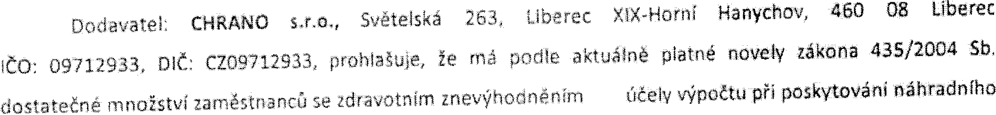
o
na
v roce
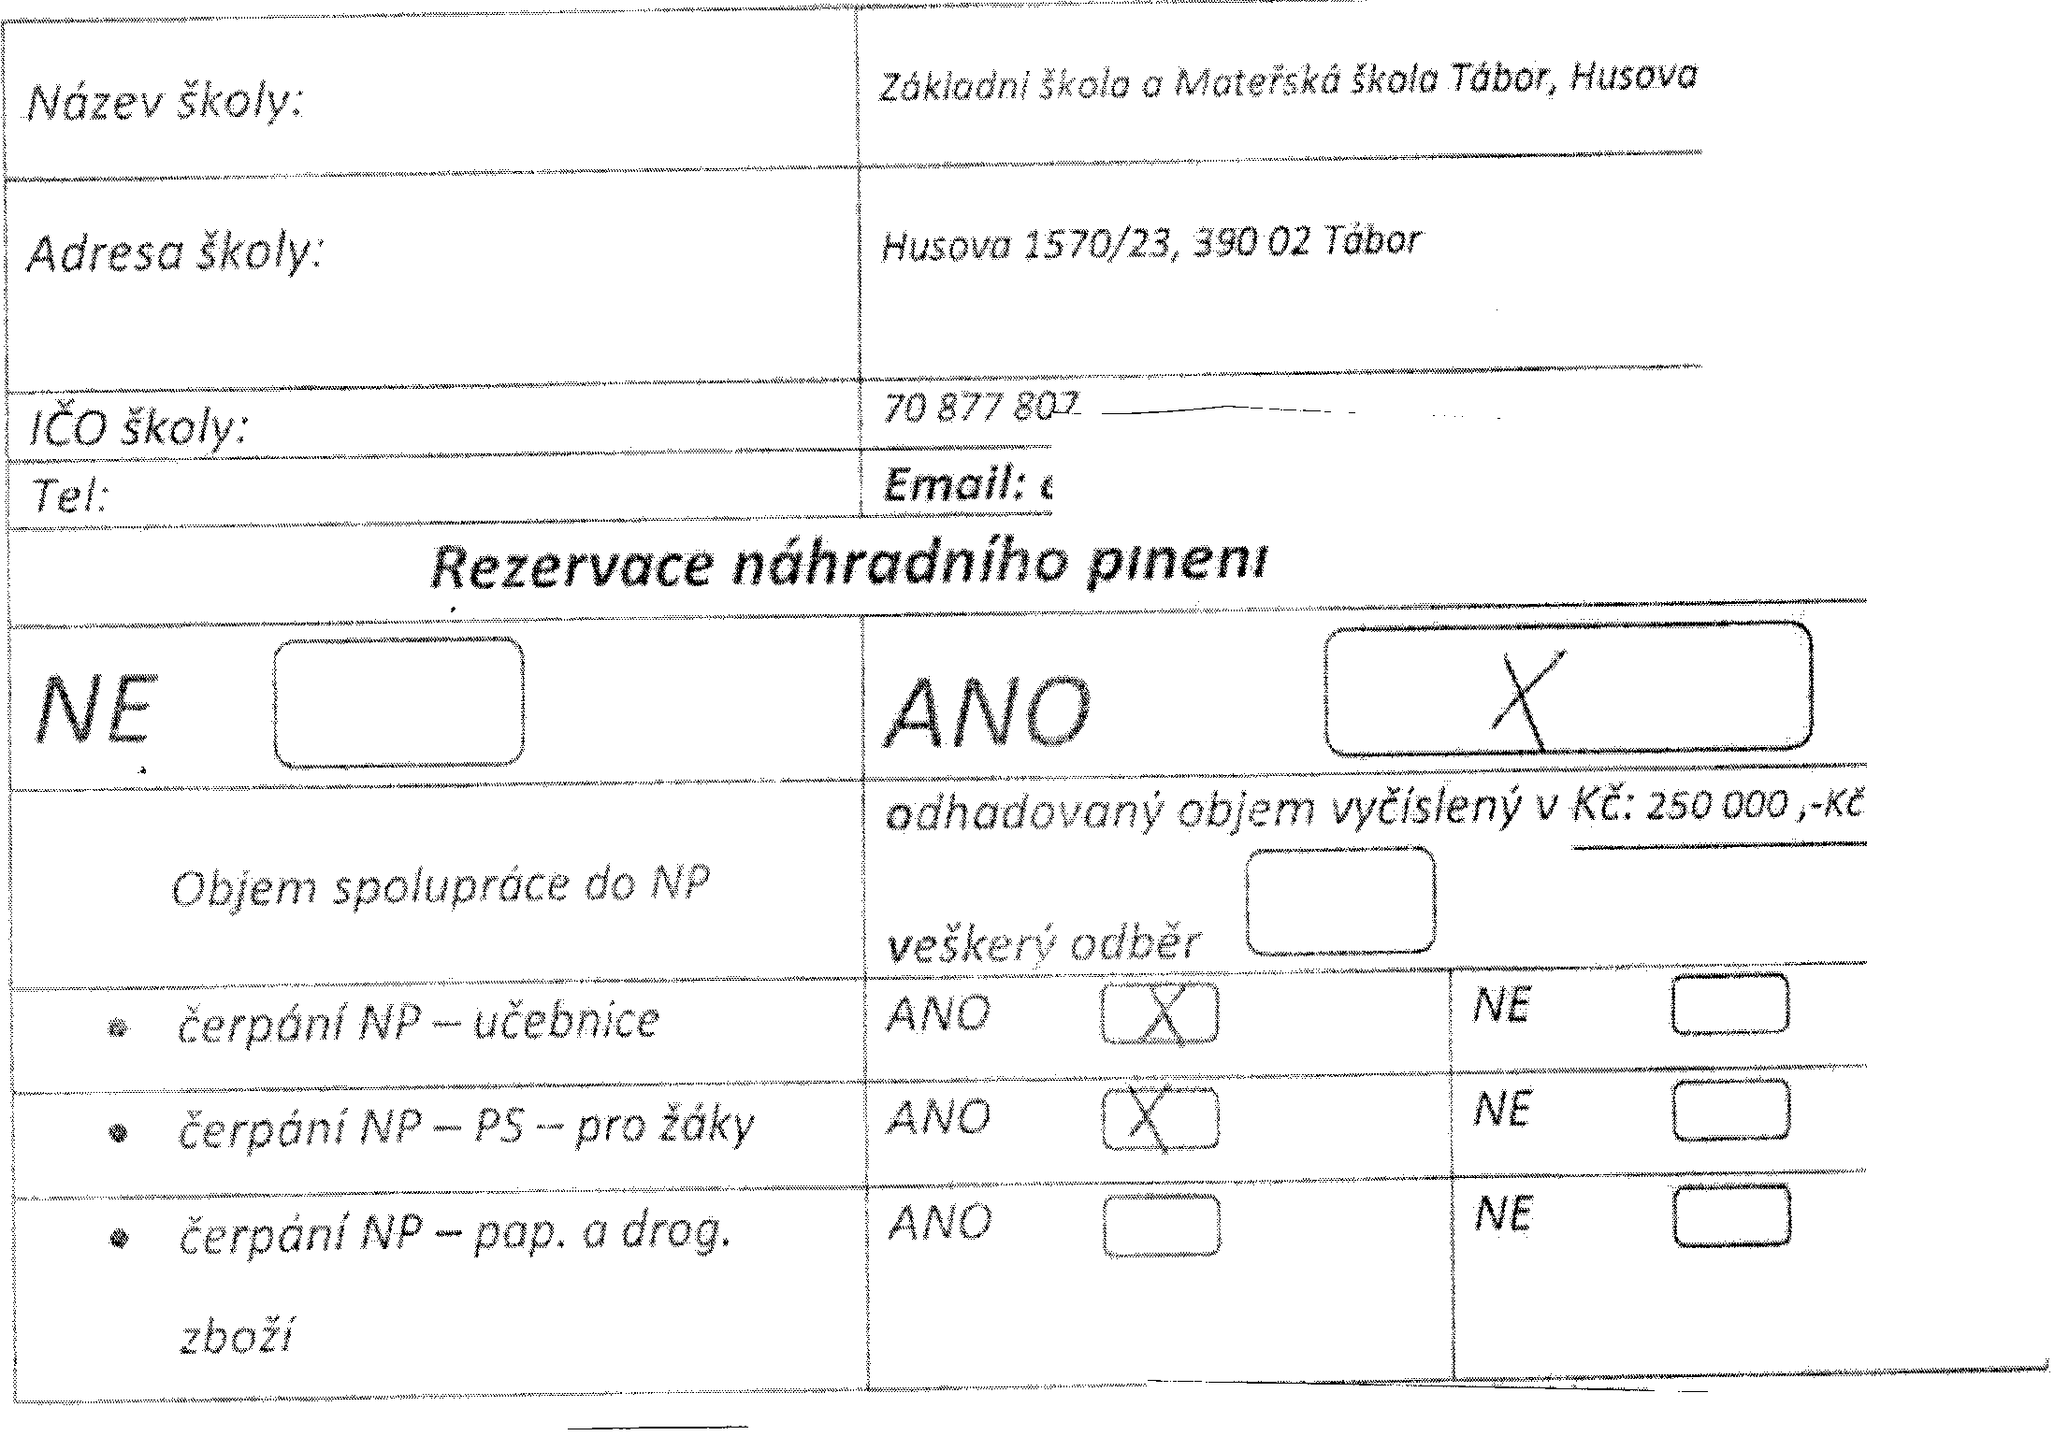
pro

u nass Jlrmy

